TP 2

Micaela Lo Nano

Link de github: <https://github.com/micaelalonano/tp-2-de-laboratorio.git>

1)

#include <stdio.h>

int main(){

char nombre[50];

printf("Ingresa tu nombre:");

scanf("%s",&nombre);

printf("Bienvenido %s", nombre);

}

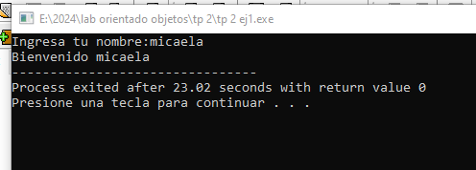

2)

#include <stdio.h>

#include <string.h>

int main(){

char cadena[50];

int vocales=0 , longitud, x;

printf("Ingrese los caracteres que desea informar:");

fgets(cadena, sizeof(cadena), stdin);

longitud=strlen(cadena);

for(x=0; x<longitud;x++){

if(cadena[x] == 'a' || cadena[x] =='A' || cadena[x] =='e' || cadena[x] =='E' || cadena[x] =='i' || cadena[x] =='I' || cadena[x] =='o' ||

cadena[x] =='O' || cadena[x] =='u' || cadena[x] =='U'){

vocales++;

}

}

printf("El numero de vocales es %d", vocales);

}

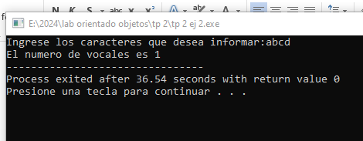

3)

#include <stdio.h>

#include <string.h>

int main(){

char cadena[50];

int x, longitud, palindromo;

printf("ingrese la palabra que desea:");

fgets(cadena, sizeof(cadena), stdin);

longitud=strlen(cadena);

for(x=longitud; x>=0; x--){

if(cadena [x] != cadena [longitud -1-x]){

palindromo=0;

}

}

if(palindromo){

printf("%s es palindromo",cadena);

}

else{

printf("%s no es palindromo",cadena);

}

}

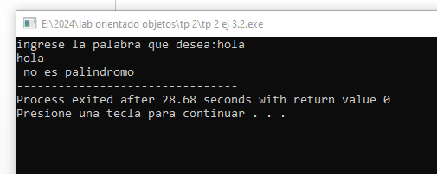

4)

#include<stdio.h>

#include<string.h>

int main(){

char cadena[50], reemplazar[1], nuevo[1];

int longitud, x;

printf("Ingrese una cadena de caracteres: ");

fgets(cadena, sizeof(cadena), stdin);

printf("\nIngrese el caracter a reemplazar: ");

scanf(" %c", &reemplazar);

printf("\nIngrese el caracter nuevo: ");

scanf(" %c", &nuevo);

longitud=strlen(cadena);

for(x=0;x<longitud;x++){

if(cadena[x]==reemplazar[0]){

cadena[x]=nuevo[0];

}

}

printf("\nCadena final: %s", cadena);

}

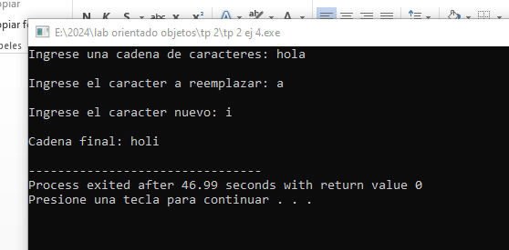

6)

#include <stdio.h>

#include <string.h>

int main() {

char cadena1[100], cadena2[100];

int frecuenciaCarac1[200]={0};

int frecuenciaCarac2[200]={0};

printf("Ingrese la primera cadena: ");

scanf("%s", cadena1);

printf("Ingrese la segunda cadena: ");

scanf("%s", cadena2);

int longitud1 = strlen(cadena1);

int longitud2 = strlen(cadena2);

if (longitud1 != longitud2) {

printf("Las cadenas \"%s\" y \"%s\" no son anagramas.\n", cadena1, cadena2);

return 0;

}

for (int i = 0; i < longitud1; i++) {

frecuenciaCarac1[cadena1[i]]++;

}

for (int i = 0; i < longitud2; i++) {

frecuenciaCarac2[cadena2[i]]++;

}

for (int i = 0; i < 200; i++) {

if (frecuenciaCarac1[i] != frecuenciaCarac2[i]) {

printf("Las cadenas \"%s\" y \"%s\" no son anagramas.\n", cadena1, cadena2);

return 0;

}

}

printf("Las cadenas \"%s\" y \"%s\" son anagramas.\n", cadena1, cadena2);

return 0;

}

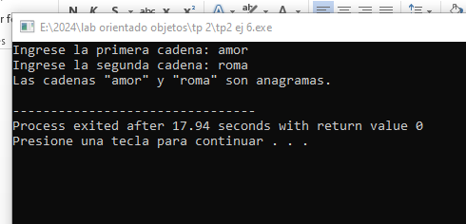

7)

#include <stdio.h>

#include <string.h>

int main()

{

int x,y,longitud;

char palabra1[50],palabra2[50],palabra3[50],palabra4[50],palabra5[50],resultante[100];

printf("Ingrese la 1er palabra: ");

scanf(" %s",&palabra1);

printf("Ingrese la 2da palabra: ");

scanf(" %s",&palabra2);

printf("Ingrese la 3er palabra: ");

scanf(" %s",&palabra3);

printf("Ingrese la 4ta palabra: ");

scanf(" %s",&palabra4);

printf("Ingrese la 5ta palabra: ");

scanf(" %s",&palabra5);

longitud = strlen(palabra1);

for(x=0;x<longitud;x++)

{

if(palabra1[x] == palabra2[x] && palabra1[x] == palabra3[x] && palabra1[x] == palabra4[x] && palabra1[x] == palabra5[x])

{

resultante[x] = palabra1[x];

}

}

printf("Las letras que coinciden en las 5 palabras son: %s",resultante);

}

